EMC 3 L’engagement citoyen en France
Problématique : Comment le citoyen peut-il s’engager, agir pour la vie politique, sociale en France ?
1/ Les partis politiques en France.
Un parti politique est une association de citoyens qui s’unissent grâce à des objectifs et des idées communes dans le but d’exercer le pouvoir grâce aux élections.
a. Voici le logo de 8 partis politiques :
1  Front national | 2 | 3  Les républicains : | 4  Parti Socialiste |  | 5
6  Parti communiste français | 7  Les Verts | 8  Le modem
b. Dans le tableau ci-dessous, remettez le n° correspondant au parti dans la bonne colonne pour savoir, si c’est un parti de droite ou un parti de gauche.
Les 2 grandes familles politiques

Partis de droite

Partis de gauche
Les grandes idées :
- les avantages sociaux (comme la réduction du temps de travail)
- davantage d’impôts à payer par les entreprises et les personnes les plus riches
- davantage de contrôle de l’économie par le gouvernement
- intérêt pour l’écologie
B Les grandes idées :

- moins d’impôts pour les entreprises et les personnes les plus riches
- économie plus libre, favorisant les entreprises
- intérêt pour l’écologie

►Partis politiques de gauche: ►Partis politiques de centre- droite :
N° .... .................................................. ............................. N°................................................. .............................
N° ..... ................................................ ............................. ►Parti politique de droite n° .............................

►Partis politiques d’extrême gauche : ►Parti politique d’extrême-droite :
N°...., ............................................. ............................. N°................................................. .............................
N°...., ..........................................................................
Parti dit de centre
N° ...................................... ....

c. En France, c’est le pluralisme politique : il existe plusieurs politiques qui expriment des idées différentes.
Le but d’un parti politique est de remporter les élections politiques pour faire appliquer ses idées.
d. les élections de 2017 marquent un changement. La République en marche est un nouveau parti politique qui ne souhaite pas se placer selon la division classique des partis. Cette nouvelle vision d’un parti politique remporte du succès : résultats aux élections présidentielles : E.Macron

2/ L’engagement du citoyen dans la participation de la démocratie et la vie sociale

1. l’engagement du citoyen dans la vie démocratique.
- Participer à la vie politique en .votant aux élections :
c’est un moyen de donner son opinion politique et de faire gagner ses idées.

- Participer à la vie politique en faisant partie d’un ( adhérant) à un parti politique

C’est un moyen de diffuser les idées de son parti politique
- Participer à la vie politique en participant aux conseils de quartier

C’est un moyen de donner son avis sur des projets de la mairie, de proposer des idées.

2. l’engagement du citoyen dans la vie sociale
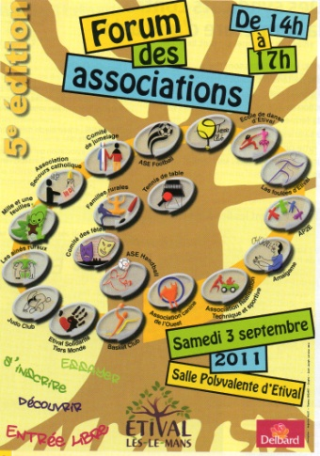 | - Participer à la vie sociale en adhérant ( faire partie ) d’une association*. . . . . . ..  c’est un moyen de participer à la vie sociale dans différents domaines.  (associations sportives, associations culturelles comme le théâtre, associations de solidarité comme le Secours populaire, association de protection de l’environnement)
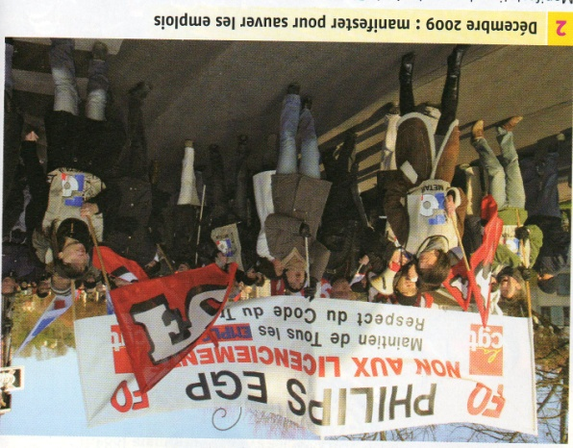 | - Participer à la vie sociale en faisant partie d’un syndicat= une association de défense des droits des salariés ou en votant pour élire des représentant syndicaux.  C’est un moyen de s’impliquer dans la vie du travail, dans la vie de son entreprise….
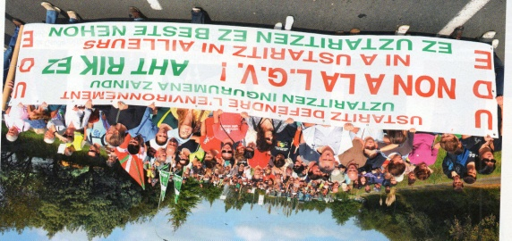 | - manifester, signer des pétitions

EMC 3 La vie politique en France :
Les institutions de V° République et l’engagement citoyen
- Je connais des définitions :
- Une constitution : texte de loi fondamental qui fixe l’organisation des pouvoirs dans un Etat.
- Pouvoir exécutif : pouvoir de celui qui fait appliquer les lois/ pouvoir législatif : pouvoir de celui qui élabore et vote les lois
- Une association : un groupe de personne qui s’unit pour mener une action commune sans chercher à faire de bénéfice.
- Un syndicat est une association qui assure la défense des intérêts professionnels des salariés, des travailleurs indépendants et des employeurs.
- Un parti politique est une association de citoyens qui s’unissent grâce à des objectifs et des idées communes dans le but d’exercer le pouvoir grâce aux élections.

- Je connais l’organigramme des institutions (H 9) : les élections / qui possède le pouvoir exécutif / qui possède le pouvoir législatif

- Je connais les pouvoirs du président de la République / Je connais le rôle du gouvernement. (H 9)

- Je comprends que les partis politiques se divisent en 2 grandes familles : la Gauche et la Droite, je connais les 3 principaux partis. La naissance d’une vision nouvelle des partis politique

- Je comprends que le citoyen peut s’engager dans la vie politique (en votant ….) et dans la vie sociale ( adhérer à une association, manifester…)

La vie politique en France :
Les institutions de V° République et l’engagement citoyen
- Je connais des définitions :
- Une constitution : texte de loi fondamental qui fixe l’organisation des pouvoirs dans un Etat.
- Pouvoir exécutif : pouvoir de celui qui fait appliquer les lois/ pouvoir législatif : pouvoir de celui qui élabore et vote les lois
- Une association : un groupe de personne qui s’unit pour mener une action commune sans chercher à faire de bénéfice.
- Un syndicat est une association qui assure la défense des intérêts professionnels des salariés, des travailleurs indépendants et des employeurs.
- Un parti politique est une association de citoyens qui s’unissent grâce à des objectifs et des idées communes dans le but d’exercer le pouvoir grâce aux élections.

- Je connais l’organigramme des institutions (H 9) : les élections / qui possède le pouvoir exécutif / qui possède le pouvoir législatif

- Je connais les pouvoirs du président de la République / Je connais le rôle du gouvernement. (H 9)

- Je comprends que les partis politiques se divisent en 2 grandes familles : la Gauche et la Droite, je connais les 3 principaux partis. La naissance d’une vision nouvelle des partis politique

- Je comprends que le citoyen peut s’engager dans la vie politique (en votant ….) et dans la vie sociale ( adhérer à une association, manifester…)

